Непревзойденная эффективность благодаря высокоскоростным дивертерам
Компания B&R представит на выставке в Ганновере гибкую конвейерную систему
Инженеры B&R спроектировали новую конвейерную систему так, чтобы она обеспечивала максимальную эффективность любого типа производства - от массового до штучного. Это возможно в первую очередь благодаря электромагнитным дивертерам, которые позволяют разделять и соединять потоки продукции без снижения скорости производства. Конвейерная система от B&R будет представлена на выставке "Hannover Messe 2018" в зале 9, стенд D26. Выставка пройдет с 23 по 27 апреля.
Бесшовная связь
На стенде B&R также можно будет увидеть, как с помощью технологии OPC UA TSN реализовать передовые концепции производства, обеспечивая бесшовную связь от полевого уровня вплоть до ERP-системы. Другим важным продуктом в сфере промышленного Интернета вещей, представленным на стенде компании B&R, станет решение Orange Box. Этот аппаратно-программный комплекс позволяет считывать и использовать в системах более высокого уровня данные оборудования, которое ранее не имело доступа в сеть.
Демонстрация новых промышленных ПК
В этом году на выставке "Hannover Messe" будет впервые представлено новое поколение компактных промышленных ПК. Они обеспечивают высокую производительность и предлагают широкие возможности подключения промышленных мониторов.

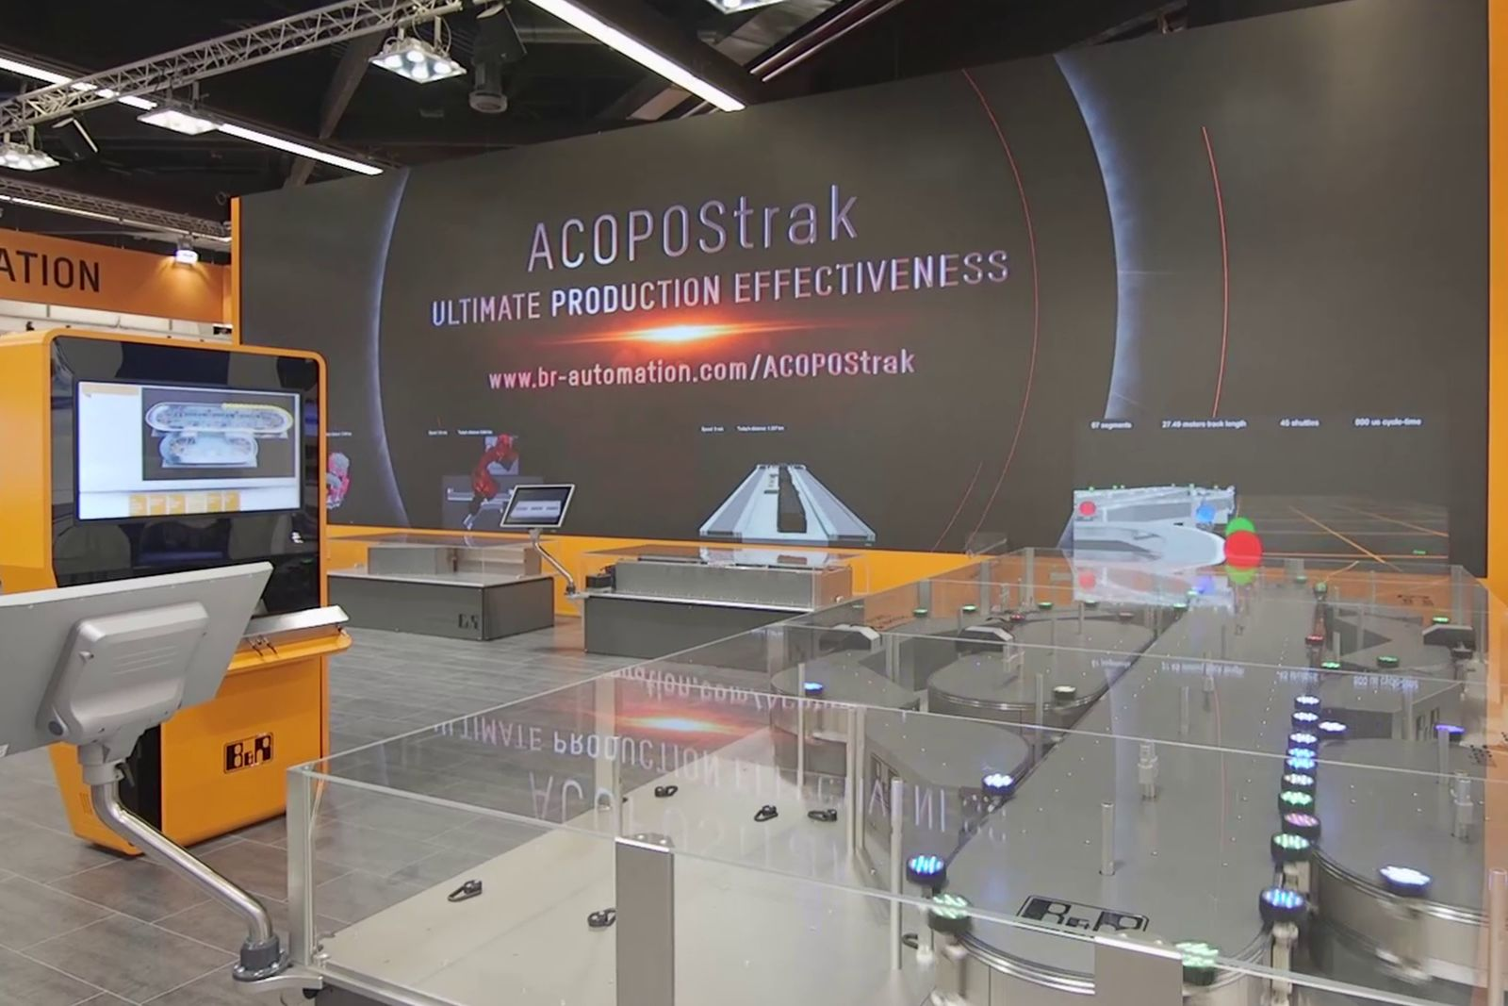
На выставке "Hannover Messe 2018" в зале 9, стенд D26 специалисты B&R продемонстрируют, как высокоскоростные дивертеры в составе гибкой конвейерной системы ACOPOStrak могут существенно увеличить эффективность производственной линии.

О компании B&R
Компания B&R специализируется на инновационных решениях в сфере промышленной автоматизации, а также имеет представительства по всему миру со штаб-квартирой в Австрии. Продукция B&R сочетает в себе уникальные инженерные разработки и передовые технологии, и по праву завоевала международное признание и любовь клиентов. В портфолио B&R всегда найдется комплексное решение практически для любой задачи современной промышленности: автоматизация отдельных машин или целых заводов, продвинутое управление движением, визуализация, встроенные технологии безопасности и многое другое. Технологии промышленной полевой шины POWERLINK и openSAFETY, так же, как и мощная среда разработки Automation Studio являются основой постоянного совершенствования техники автоматизации и успеха компании на рынке. Дух инноваций позволяет компании B&R быть на острие прогресса, превосходя самые смелые ожидания своих клиентов.
Более подробную информацию Вы сможете найти на www.br-automation.com.

